ALLEGATO A
Fondi di proprietà del Comune di Lierna oggetto di affittanza

FABBRICATI ALPEGGIO

Tutte le strutture d’alpe in particolare:
- fabbricato alpeggiatore
- stalla
- fienile

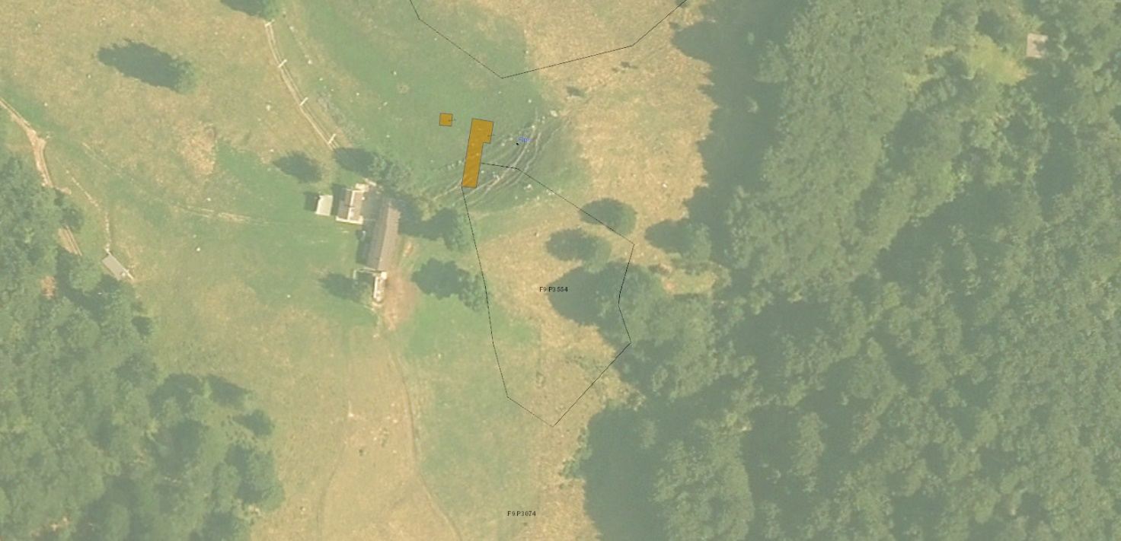
stalla
fienile
Fabbricato alpeggiatore

TERRENI ALPEGGIO
censuario di Lierna
mappale | Superf (ha)
3554 | 0.41.00
3555 | 1.17.20
3074 (porzione) | 10.00.00
3415 (porzione) | 11.00.00
Totale | 22.58.20

Indicativamente la superficie è riportata nella seguente cartografia
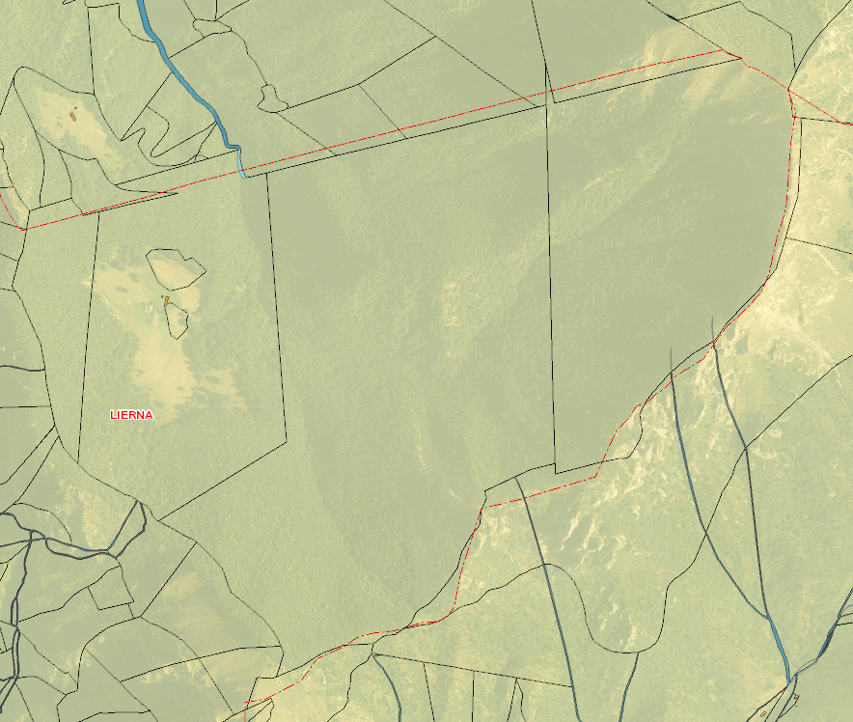
3074
3415
3554
3555

